ФРАГМЕНТ КАРТЫ ГРАДОСТРОИТЕЛЬНОГО ЗОНИРОВАНИЯ
ГОРОДА ТВЕРИ
Границы территориальных зон
Правил землепользования и застройки города Твери, утверждённых решением Тверской городской Думы от 02.07.2003 № 71

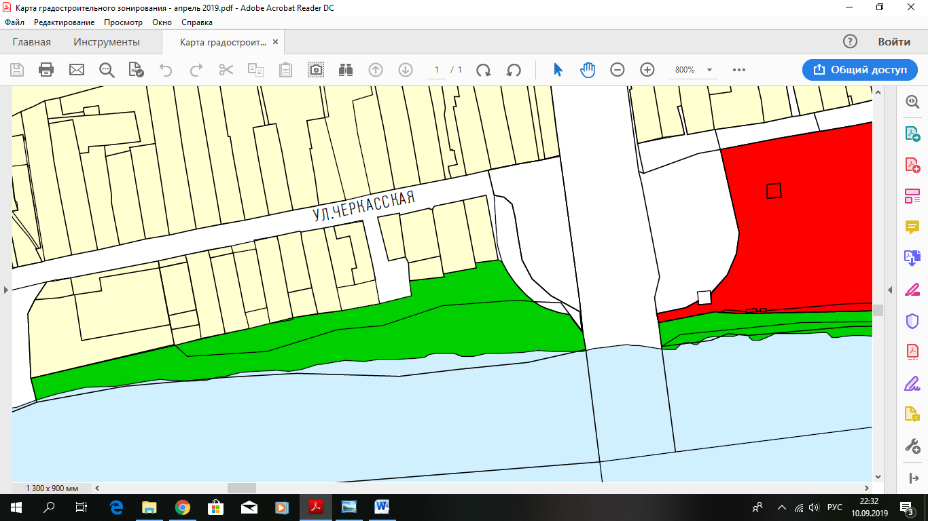

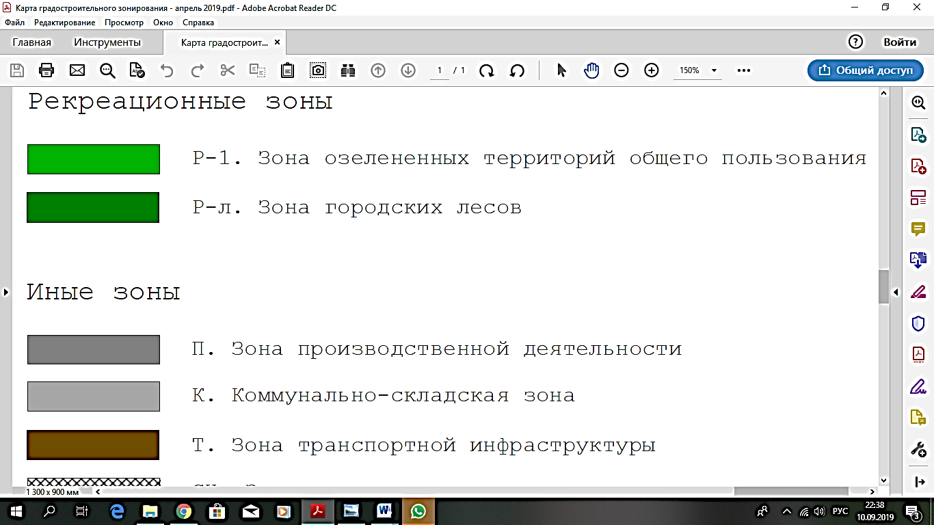
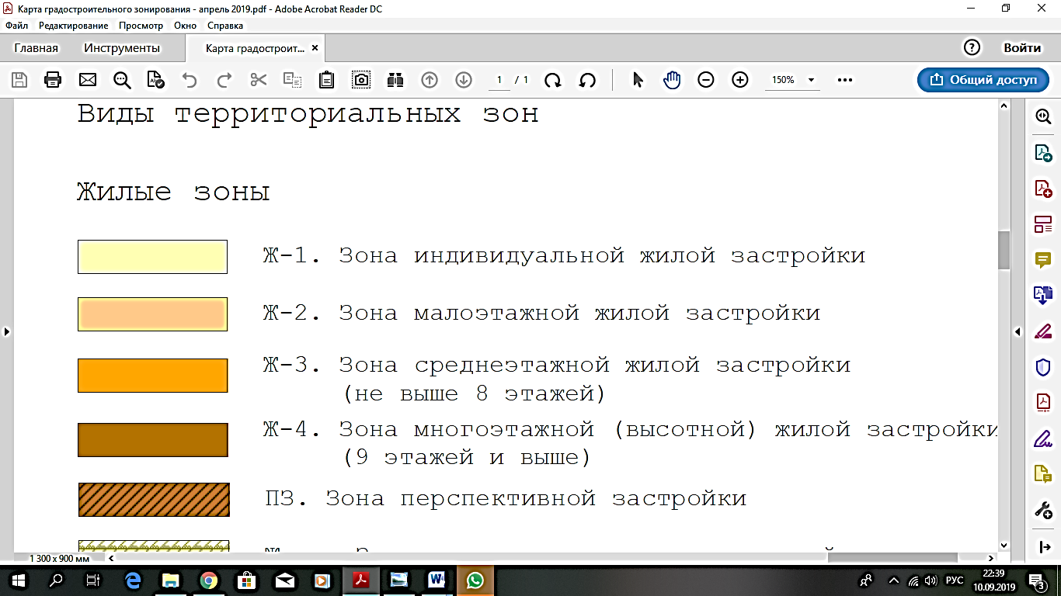
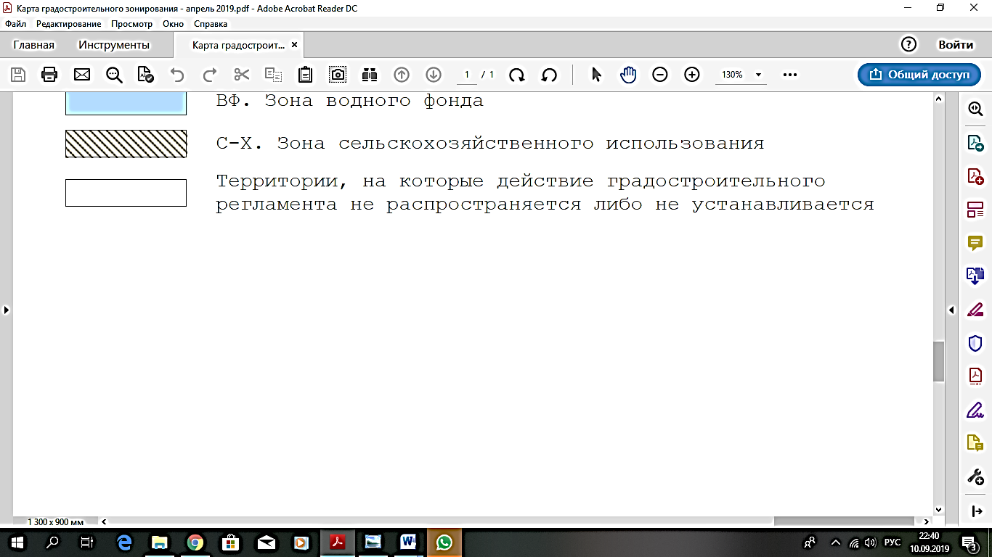
Земельный участок с кадастровым номером 69:40:0100189:10 и прилегающие земли кадастрового квартала

Фрагмент основного чертежа генерального плана

города Твери,
утверждённого решением Тверской городской Думы от 25.12.2012
№ 193(394) (ред. от 03.07.2019 № 108)

